**Vorteile von Scrum**

* Wenige Regeln, leicht verständlich und schnell einführbar
* Kurze Kommunikationswege
* Hohe Flexibilität/Agilität durch adaptives Planen
* Hohe Effektivität durch Selbstorganisation
* Hohe Transparenz durch regelmäßige Meetings und Backlogs
* Zeitnahe Realisation neuer Produkteigenschaften bzw. Inkremente
* Kontinuierlicher Verbesserungsprozess
* Kurzfristige Problem-Identifikation
* Geringer Administrations- und Dokumentationsaufwand

**Nachteile von Scrum**

* Kein Gesamtüberblick über die komplette Projektstrecke
* Hoher Kommunikations- und Abstimmungsaufwand
* Wenige konkrete Handlungsempfehlungen
* Zeitverluste bei zu „defensiven" Sprintplanungen
* „Tunnelblick-Gefahr" bei ausschließlicher Fokussierung auf Tasks
* Erschwerte Koordination mehrerer Entwicklungsteams bei Großprojekten
* Potenzielle Verunsicherung aufgrund fehlender Zuständigkeiten und Hierarchien
* Potenzielle Unvereinbarkeit mit bestehenden Unternehmensstrukturen

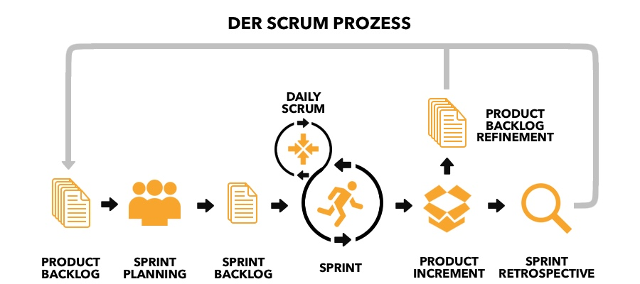

SCRUM – Die 5 Aktivitäten

Bevor wir uns nun aber den Scrum-Prozess im Überblick ansehen, müssen wir uns zuerst noch die fünf Aktivitäten aus denen er besteht genauer anschauen.

Product Backlog Refinement

Als Grundlage aller weiteren Schritte dient der Product Backlog. In diesem werden nämlich durch den Product Owner die Anforderungen an das Produkt (oder die Dienstleistung) beschrieben. Zudem werden diese Anforderungen nach ihrer Wichtigkeit für das Endergebnis priorisiert.

Aus diesem Grund ist es wichtig regelmäßig das sogenannte Product Backlog Refinement durchzuführen. Dabei wird der bisher bestehende Product Backlog weiterentwickelt und verfeinert. Beim Product Backlog Refinement handelt es sich um einen fortlaufenden Prozess, den der Product Owner (gemeinsam mit dem Entwicklung-Team) durchläuft und der immer gegen Ende eines jeden Sprints, aber auch zu Beginn des Projektes – also vor dem ersten Sprint – eingeplant werden sollte.

Sprint Planning

Im nächsten Schritt, dem sogenannten Sprint Planning, werden die umzusetzenden Anforderungen für den kommenden Sprint ausgewählt. Der Ablauf ist wie folgt:

Der Product Owner stellt dem Team das an erster Stelle stehende Product Backlog Item – also die aktuell wichtigste Anforderung an das Produkt (oder die Dienstleistung) vor.

Falls noch nicht (im Product Backlog Refinement) geschehen, muss nun der zur Umsetzung dieser Anforderung nötige Aufwand geschätzt werden. Zudem muss die sogenannte “Definition of Done” geklärt werden, d.h. was muss erreicht sein, dass die Anforderung als erfolgreich umgesetzt gilt. Es ist also wichtig, dass ein gemeinsames Verständnis über die Anforderung erreicht wird.

Im nächsten Schritt entscheidet das Team (und nur das Team!) darüber, ob es für den anstehenden Sprint noch einen weiteres Product Backlog Item bearbeiten kann. Falls ja, werden die oben genannten Schritte wiederholt.

Dieser Prozess wiederholt sich solange, bis das Team entscheidet, dass für den anstehenden Sprint keine weiteren Aufgaben mehr aufgenommen werden können. Wichtig ist hier darauf hinzuweisen, dass der Product Owner alleine die Reihenfolge der umzusetzenden Anforderungen bestimmt und das Team alleine darüber entscheidet, wie viele Anforderungen im anstehenden Sprint umgesetzt werden können!

Daily SCRUM

Kommen wir nun zur namensgebenden Aktivität, dem Daily Scrum. Wie der Name schon sagt, treffen sich die Teammitglieder (meist auch der Scrum Master und oft der Product Owner) jeden Morgen zu einem “Gedränge”. Dieses maximal 15minütige Kurztreffen dient dem Informationsaustausch, nicht aber einer möglichen Problemlösung (denn diese wird separat gehandhabt).

Während des Daily Scrums teilen die Teammitglieder reihum mit:

was sie/er seit dem letzten Daily Scrum erledigt hat,

was sie/er bis zum nächsten Daily Scrum erledigen will sowie

was sie/ihn auf diesem Weg behindert.

Fragen bzw. Probleme, die während des 15minütigen Daily Scrum Zeitfensters nicht geklärt werden können, werden an den Scrum Master zur Klärung gegeben, oder in einer separaten Besprechung geklärt.

Sprint Review

Die vierte Aktivität ist das sogenannte Sprint Review. Hierbei präsentiert das Team seine Ergebnisse des aktuellen Sprints. Der Product Owner überprüft dann, ob bzw. inwieweit das Team die “Definition of Done” – also die Anforderungen – der einzelnen Product Backlog Items, die in diesem Sprint bearbeitet werden sollten, auch wirklich erfüllt hat. Anschließend werden die anwesenden Stakeholder um ihre Kommentare gebeten.

Wichtig ist hier darauf hinzuweisen, dass an einem Sprint Review Meeting alle interessierten Stakeholder teilnehmen dürfen (bzw. auch sollen), denn durch die Rückmeldungen können sich u.a. neue Product Backlog Items ergeben und zudem wird recht schnell klar, ob die entwickelten Lösungen auch die Bedürfnisse der Nutzer /Zielgruppe treffen.

Sprint Retrospective

Die fünfte und letzte Aktivität ist das sogenannte Sprint Retrospective Meeting und steht ebenfalls am Ende eines Sprints. Hierbei blickt das Team (zusammen mit dem Scrum Master) auf die bisherigen Sprints zurück und sucht nach Möglichkeiten die bisherige Zusammenarbeit zu verbessern.

Da bei diesem Prozess offene und ehrliche Kritik unter den Teammitgliedern eine der Grundvoraussetzungen ist, sollten – anders als beim Sprint Review – keine Stakeholder anwesend sein. Falls es in bestimmten Situationen Sinn macht doch den einen oder anderen Stakeholder mit einzubeziehen, dann sollte dieser ausdrücklich zu dieser Retrospektive eingeladen werden.